

（事業場名）

**ママ**

産前６週

産後８週

妊娠

**出産**

１歳

２歳

１歳６か月

３歳

小学校入学

◆妊婦の軽易業務転換

◆妊婦健診等を受ける時間の確保◆坑内業務、危険有害業務の就業制限

◆母性健康管理措置（通勤緩和、勤務軽減等）

◆時間外労働、休日労働、深夜業の制限

★産後休業

◆育児休業

※特別な場合

◆育児休業

※特別な場合

◆育児時間（1日2回、少なくとも各30分）

**◆育児短時間勤務制度** （1日の所定労働時間を原則6時間とする）

**◆所定外労働の制限** （所定労働時間を超えての労働）

**◆時間外労働の制限**　（1か月24時間、1年150時間まで）

**◆深夜業の制限**　　　（午後10時から午前5時まで）

**◆子の看護休暇** (子が1人なら年5日、2人以上なら年10日）

**パパ・ママ**

◆出生時

　育児休業

◆育児休業　（女性は産後休業後から

男性は出産予定日から）

※パパ・ママ育休プラスは１歳２か月までの間の１年間

◆産前休業

※多胎妊娠の

場合14週

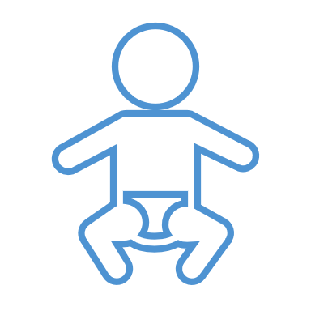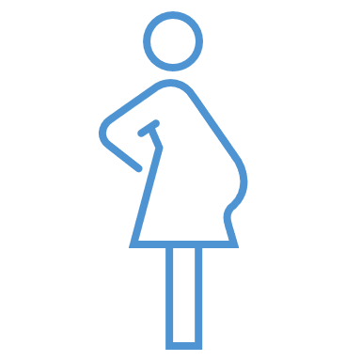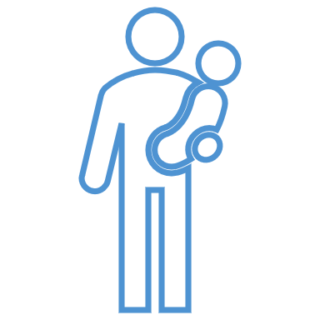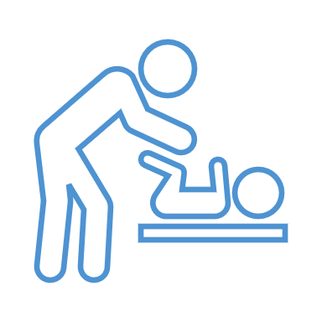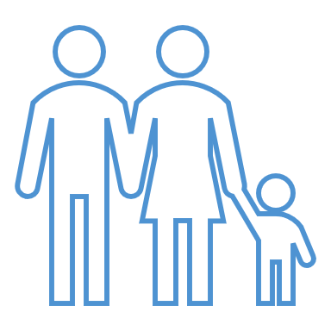

**仕事と育児の両立支援制度概要**

**令和４年10月１日～**

パパ休暇は撤廃され、出生時育児休業となりました。

**●**２８日を限度として２回に分割しての取得が可能。（まとめての申出による）

**●**労使協定を締結している場合に限り労働者が合意した範囲で休業中の就業可能

パート・アルバイト等を含め、すべての女性が産前産後休業を取得できます

★産後休業については請求せずとも就業させてはならない期間です。

**令和４年10月１日～**

育休開始日を柔軟化

※保育所に入れない等の事情がある場合

↓出産とは妊娠4か月以上の分娩をいい「死産」「流産」も含まれます。

分割して２回取得可能

一部または全部の労働者について、「業務の性質又は業務の実施体制に照らして、所定労働時間の短縮措置を講ずることが困難と認められる業務に従事する労働者」として労使協定により適用除外としている場合は代替措置を記載。

**相談窓口**

**申込み先**

**000。？**

**申込み先**

**部署**

**氏名**

**TEL**

**MAIL**

**部署**

**氏名**

**TEL**

**MAIL**

**社長からのメッセージ**

**両立する社員を積極的にサポートします！！**

**は**

**を**

**と**

**育児休業・出生時育児休業、その他の両立支援制度を積極的にご利用下さい！**

妊娠・出産（本人又は配偶者）の申出をした方に対し、個別に制度を周知すると共に育児休業・出生時育児休業の取得の意向を

確認します。

**~我が社の目標~**

**育児休業・出生時育児休業取得率**

**男性**　　　　　**％以上**

**女性　　　　　％以上**

**◆ 不利益取扱いの禁止：**妊娠、出産、産前産後休業、育児休業等を理由として、不利益な取扱いをすることは禁止されています。

**◆ ハラスメントの防止：**職場における妊娠、出産、産前産後休業、育児休業等に関するハラスメントの防止措置を講じることが事業主に義務づけられています。

Ｒ 年 　月 日

**育児**

**仕事**